高二物理选修3-1课时作业——实验2 日期_____
《测定灯泡的伏安特性曲线》
一、实验电路图：
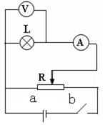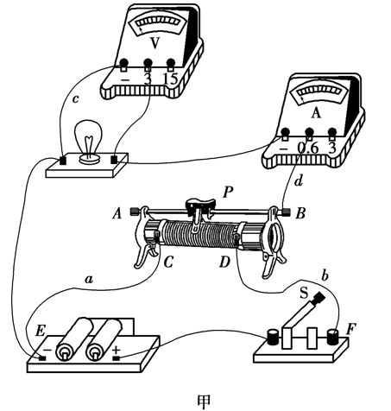

二、实验器材选取
1、电压表或电流表的量程不能小于被测电压或电流的最大值．
2、电压表或电流表的指针应偏转到满刻度的以上．
3、从便于操作来考虑，限流式接法要选用与待测电阻相近的滑动变阻器，分压式接法要选用小阻值滑动变阻器．
三、注意事项
1、实验前注意检查电表是否指零，如果不指零，要调节定位螺丝使指针指零。经过计算可知，小灯泡电阻较小，为了减小误差，电流表采用外接法。
2、为了使小灯泡两端的电压能从零开始连续变化，滑动变阻器应采用分压式接法；
3、实验过程中为了减小误差，电压表量程要进行变换。当U≤3 V时采用0~3 V量程；U>3 V时采用0~15 V量程；
4、闭合开关S前，滑动变阻器滑片应移到一端，使开关闭合时小灯泡两端的电压能从零开始逐渐增大，在滑片移动的过程中，加在小灯泡两端的电压不要超过小灯泡的额定电压。
5、画U-I图线时，不要画成折线，要用平滑曲线连接，如果有个别偏离较远的点应该舍弃。如图：
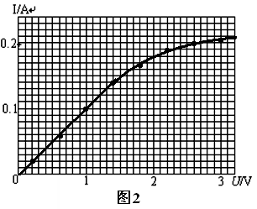
若纵坐标是U，横坐标是I，则图像为：
四、实验结论
1、小灯泡的伏安特性曲线不是一条直线。
2、曲线原因的分析：根据欧姆定理，$R=\frac{U}{I}$应该是一条直线，但是那仅仅是理想电阻，R是恒定不变的但是在现实的试验中，电阻R是会受到温度的影响的，此时随着电阻本身通过电流，温度就会增加，R自然上升，对于$R=\frac{U}{I}$来说，R代表图线中的斜率，当R不变时，图像是直线，当变化时，自然就是曲线。
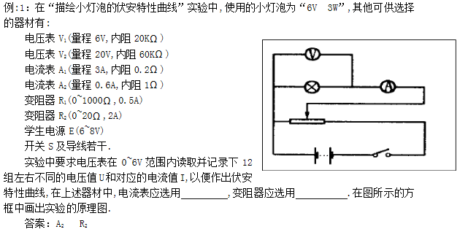例2、兴趣小组的同学们找到一只小灯泡，其标称功率值为0.75 W，额定电压值已模糊不清．他们想测定其额定电压值，于是先用欧姆表直接测出该灯泡的电阻约为2 Ω，然后根据公式计算出该灯泡的额定电压U＝＝ V＝1.22 V．他们怀疑所得电压值不准确，于是，再利用下面可供选择的实验器材设计一个电路，测量通过灯泡的电流和它两端的电压并根据测量数据来绘灯泡的U－I图线，进而分析灯泡的额定电压．
A．电压表V(量程3 V，内阻约3 kΩ)
B．电流表A1(量程150 mA，内阻约2 Ω) C．电流表A2(量程500 mA，内阻约0.6 Ω)
D．滑动变阻器R₁(0～20 Ω) E．滑动变阻器R₂(0～100 Ω)
F．电源E(电动势4.0 V，内阻不计) G．开关S和导线若干
H．待测灯泡L(额定功率0.75 W，额定电压未知)
(1)在下面所给的虚线框中画出他们进行实验的电路原理图，指出上述器材中，电流表选择________(填“A₁”或“A₂”)；滑动变阻器选择________(填“R₁”或“R₂”)．
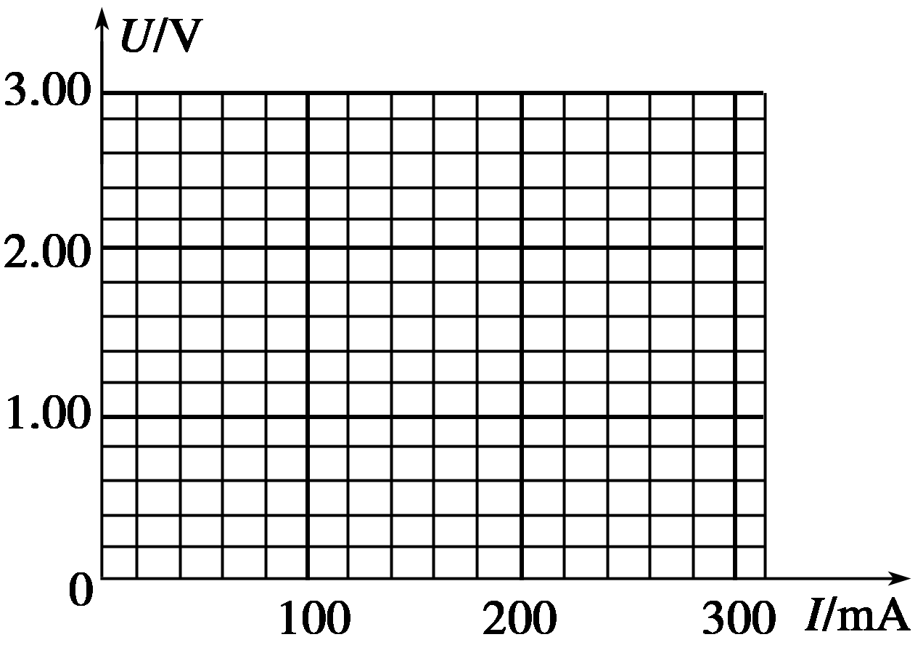

(2)在实验过程中，该同学将灯泡两端的电压由零缓慢地增加，当电压达到1.23 V时，发现灯泡亮度很暗，当达到2.70 V时，发现灯泡已过亮，便立即断开开关，并将所测数据记录在下边表格中.，请你根据实验数据在图中作出灯泡的U－I图线．
次数 | 1 | 2 | 3 | 4 | 5 | 6 | 7
U/V | 0.20 | 0.60 | 1.00 | 1.40 | 1.80 | 2.20 | 2.70
I/mA | 80 | 155 | 195 | 227 | 255 | 279 | 310
(3)由图象得出该灯泡的额定电压约为________V；这一结果大于1.23 V，其原因是_________________________________________________．

